附件3
东实旗康苑项目资料
一、项目区位介绍
东实旗康苑位于粤港澳大湾区黄金中轴线上，处于珠江口国际湾区顶部、珠三角东岸黄金走廊核心位置，是莞深交汇融合的前沿。项目东侧为东宝河，沿河建设近10公里的碧道和9座主题公园，景观资源优越。1桥梁、3轨道、3高速、3城市主干道、4城市快速路，畅享粤港澳大湾区“一小时生活圈”。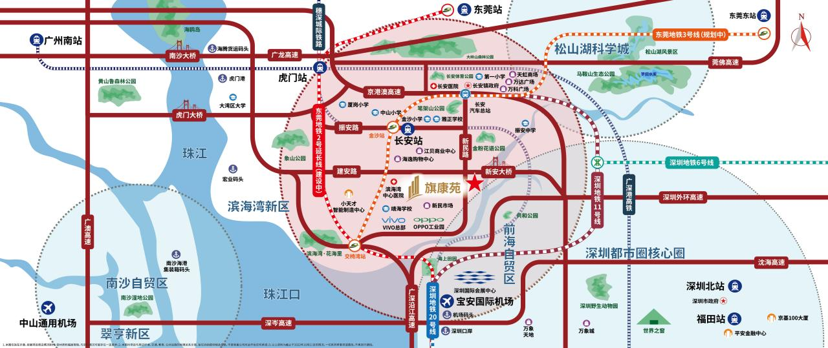

二、项目交通介绍
东实旗康苑项目位于东莞市长安镇新民社区。项目坐落于建安路与新民路交汇处，区位优势得天独厚，拥有“1桥梁、3轨道、3高速、3城市主干道、4城市快速路”，畅达珠三角各大核心城市。
1桥梁：
项目紧邻新安大桥，与深圳宝安沙井隔东宝河相望，4公里抵达深圳地铁11号线后亭站，出行便捷。
3轨道：
距穂深城际长安站约3公里，乘坐2站可换乘广深港高铁；R2延长线（在建）将延伸至交椅湾站与深圳地铁20号线接驳，R3线（规划）将连接深圳地铁11号线，距本项目最近规划站点为金沙站约3公里，未来从项目出发，畅达珠三角各大核心城市。
3高速：
距深圳外环高速入口约3公里，畅达深圳都市核心区；距离京港澳高速长安收费站仅4公里，轻松抵达广州各地；经深圳外环高速接驳广深沿江高速，可衔接广州经济开发区、滨海湾新区、深圳大空港、深圳机场和前海自贸区。
3城市主干道：
邻近新民路、建安路、振安路等城市主干道，可快速抵达长安镇中心、东莞中心城区。
4城市快速路：
目前滨海湾新区、长安已建成滨海大道、358省道、广深公路、莞长路等城市快速路，通达东莞中心城区、松山湖。

三、周边配套
1.生态配套：10公里的碧道和9座主题公园、笔架山公园、猫山公园、海上田园。
2.商业：自带商业街、新民市场、江贝商业中心、海逸购物中心、振安商业广场、万达广场、万科广场、地王广场、规划1块商业金融用地。
3.教育：自配12班幼儿园、金沙小学、中山小学、第一小学、厦岗小学、乌沙小学、长安中学、长安实验中学。
4.医疗：2个便民社区卫生服务站、东莞长安医院、新安医院、滨海湾中心医院长安院区（规划）、规划200床医院。
四、项目规划介绍
东实旗康苑位于建安路与新民路交汇处，项目总占地面积约1.68万㎡，建筑面积约7.75万㎡，容积率3.2，绿地率约35%，由4栋住宅和1栋约3813㎡的幼儿园组成，其中3、4栋底部有约1256㎡商业，可以满足我们小区日常的生活需求。
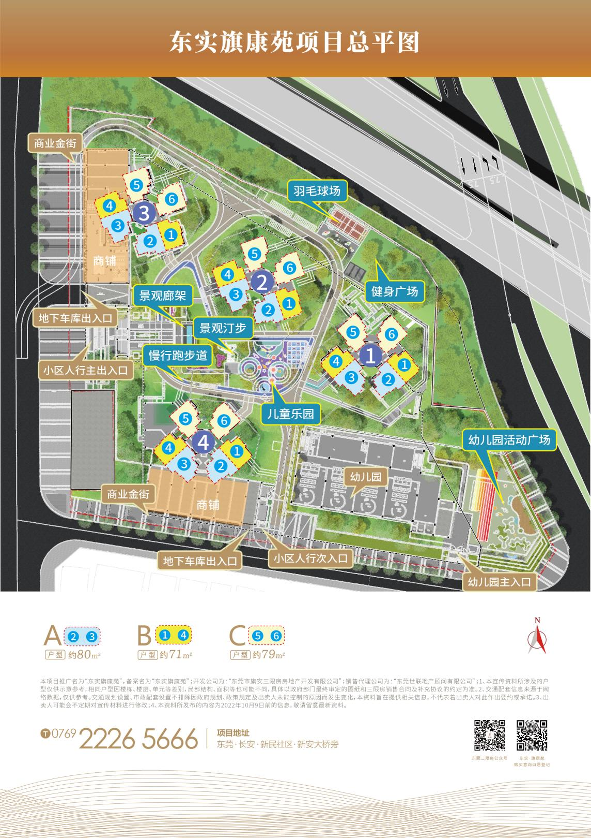

五、项目产品介绍
本次推出供应的共有产权住房共4 栋楼，有三种主要户型，分别为三房的 A、C 户型及两房的 B 户型。具体见下表：
三种主要户型 | 建筑面积（㎡） | 朝向 | 1栋 | 2栋 | 3栋 | 4栋
A | 80 | 南 | 02/03 | 02/03 | 02/03 | 02/03
B | 71 | 南 | 01/04 | 01/04 | 01/04 | 01/04
C | 79 | 北 | 05/06 | 05/06 | 05/06 | 05/06

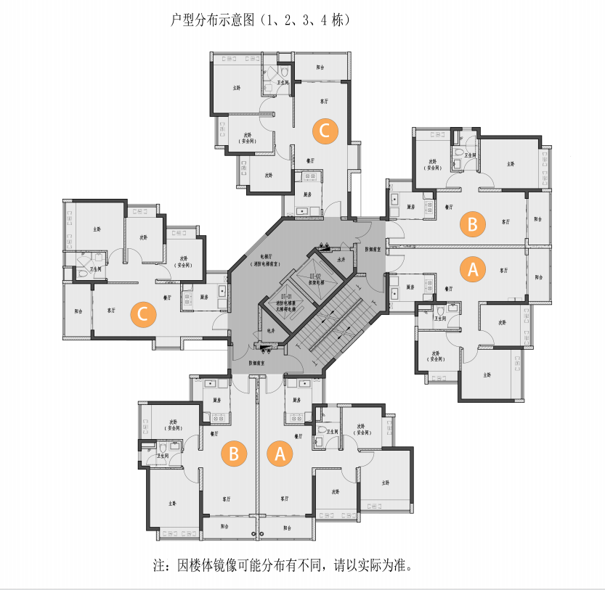
三房：A户型（建筑面积约80㎡）
A户型为三房两厅一卫户型，分布于1、2、3、4栋02、03户型，方正实用，全明设计，明厨明卫，充分利用飘窗拓展厨房空间，三间卧室均为飘窗设计，拥有约3.4米开间的南向阳台，通风采光俱佳。
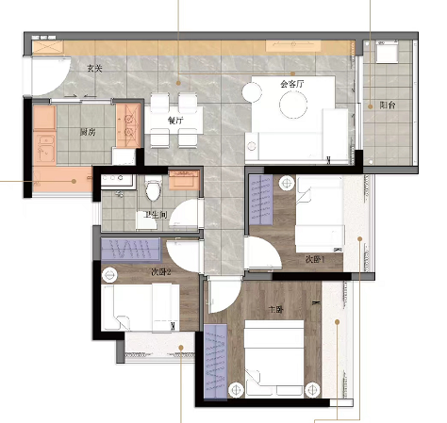
注：实际面积以最终测绘面积为准。

两房：B户型（建筑面积约71㎡）
B户型为两房两厅一卫户型，分布于1、2、3、4栋01、04户型，均为边户，方正实用，U型厨房飘窗设计，动静分区，全卧室飘窗设计，采光充沛，拥有约3.4米开间的景观阳台，三厅连堂设计，有效提升客餐厅通风对流，也能最大化采光。
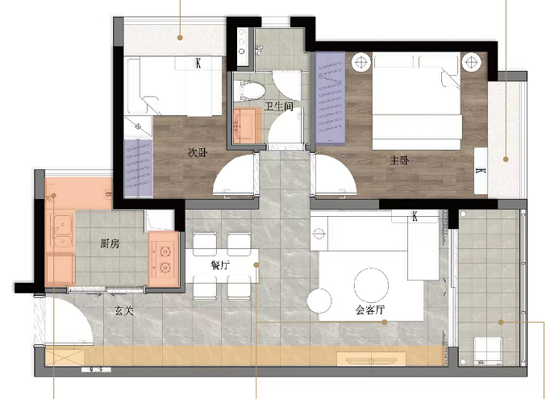
注：实际面积以最终测绘面积为准。

三房：C户型（建筑面积约79㎡）
C户型为三房两厅一卫户型，分布于1、2、3、4栋05、06户型，创新三面采光户型，U型厨房设计，多一处烹饪空间，餐厅飘窗设计，通风透气，卧室均为飘窗设计，动静分区，自在生活游刃有余，拥有约3.4米开间宽景阳台，通风采光俱佳，舒适宜居。
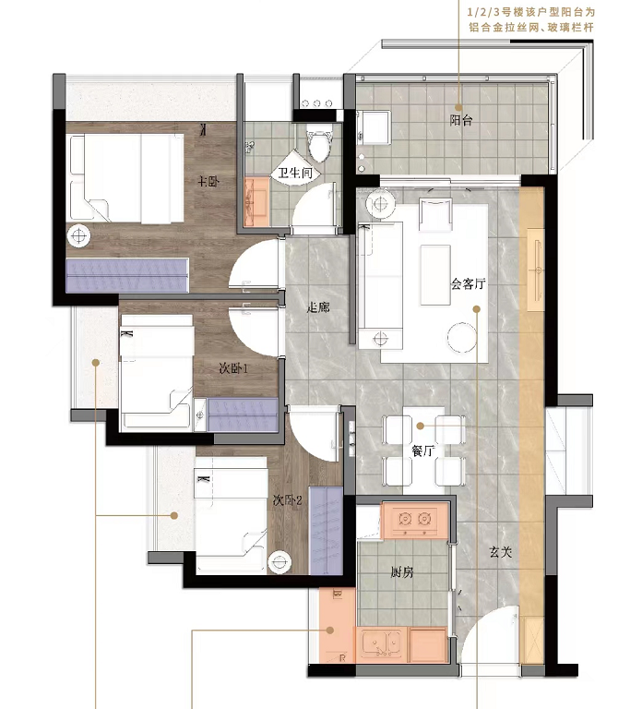
注：实际面积以最终测绘面积为准。

